Kính thưa quí bạn
Hôm nay gởi các bạn vài chuyện đời thường về sức khỏe, biết vẫn tốt hơn không
1. Uống vitamin D và canxi có thể làm tăng nguy cơ mắc bệnh tim gây tử vong ở phụ nữ lớn tuổi
2. Mối liên hệ giữa vitamin D và bịnh ung thư vú
3. Nhốt con vịt già khú đế bày dùng trứng gà trị phỏng
4. Góc đố vui và lời giải
HCD 13-Mar-2024
Nếu các bạn không thấy hình chỉ thấy cái khung trống không hình, thì nên dọc Microsoft Word attached.

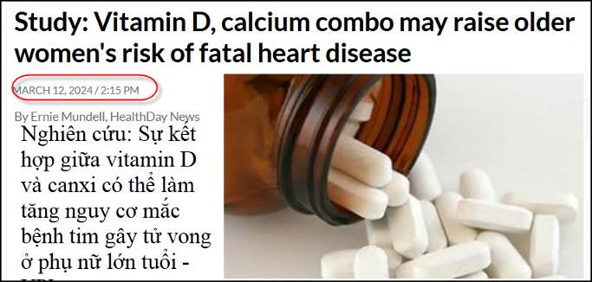
Nguồn tin và chi tiết: https://www.upi.com/Health_News/2024/03/12/calcium-vitamin-d-study/4951710250749/
HCD tóm tắt bản tin: Nghiên cứu: Sự kết hợp giữa vitamin D và canxi có thể làm tăng nguy cơ mắc bệnh tim gây tử vong ở phụ nữ lớn tuổi - UPI.com
Những phụ nữ đã trải qua thời kỳ mãn kinh và hy vọng rằng việc bổ sung vitamin D và canxi có thể bảo vệ họ khỏi bệnh tật có thể không tốt trước kết quá nghiên cứu mới công bố.
Một nhóm nghiên cứu do Cynthia Thomson , giáo sư khoa học nâng cao sức khỏe tại Đại học Arizona ở Tucson , cho biết: Có thể “việc bổ sung canxi có thể làm tăng tình trạng vôi hóa động mạch vành, do đó làm tăng tỷ lệ tử vong do bệnh tim mạch”.
Những phát hiện này đã được công bố vào thứ Hai trên tạp chí Annals of Internal Medicine .
Trong nhiều năm, nhiều phụ nữ lớn tuổi đã tìm đến sự kết hợp giữa canxi và vitamin D để giúp xương chắc khỏe.
Năm 2006, những phát hiện đầu tiên (bảy năm) về tác dụng của việc “bổ sung” canxi/vitamin D đối với sức khỏe phụ nữ đã được công bố; nhóm của Thomson thấy rằng kết quả "phần lớn là vô giá trị".
Để tìm hiểu, nhóm Arizona đã phân tích các con số WHI để tìm ra kết quả trong hơn 22 năm qua.
Họ không tìm thấy có một chút lợi ích khi giảm tỷ lệ mắc bệnh ung thư gây tử vong ở phụ nữ, nhưng điều đó được bù đắp bằng nguy cơ tử vong liên quan đến tim tăng cao một chút. (huề vốn)
Các nhà nghiên cứu lưu ý rằng, việc bổ sung canxi/vitamin D hàng ngày cũng dẫn đến nguy cơ sỏi thận cao hơn ở phụ nữ lớn tuổi.
Liều bổ sung hàng ngày được phụ nữ sử dụng trong WHI bao gồm 1.000 miligam canxi và 400 IU vitamin D.
Nhìn chung, "bổ sung canxi và vitamin D dường như làm giảm tỷ lệ tử vong do ung thư và tăng tỷ lệ tử vong do bệnh tim mạch sau hơn 20 năm theo dõi ở phụ nữ sau mãn kinh, , nhóm của Thomson kết luận.
Bản quyền © 2024 HealthDay. Đã đăng ký Bản quyền.
HCD: Các bạn hãy theo ý kiến Bác sĩ gia đình, đừng nghe theo những bài báo viết về sức khỏe về y khoa, chúng ta không chuyên môn nên có khi hiểu sai, Những tài liện nầy chỉ là tham khỏa hay biết cũng tốt mà thôi.

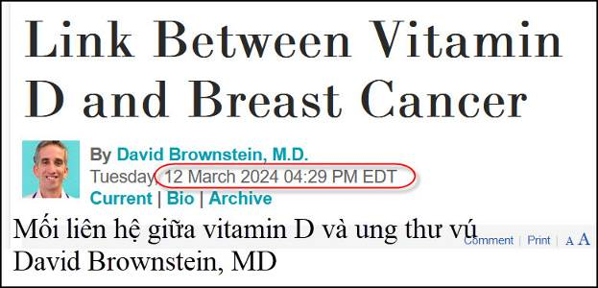
Nguồn tin và chi tiết: https://www.newsmax.com/health/dr-brownstein/breast-cancer-vitamin-d-sunlight/2024/03/12/id/1156993/
HCD tóm tắt bản tin: Một nghiên cứu đã được công bố trên tạp chí Hematology/Oncology and Stem Cell Therapy hệ thống hóa và phân tích 25 cuộc nghiên cứu (Tất cả các châu lục ngoại trừ Úc đều được thể hiện trong dữ liệu) về nồng độ vitamin D ở những bệnh nhân mới bị bịnh ung thư vú.
Cho thấy bệnh nhân mới biết bị ung thư vú có mức vitamin D thấp hơn đáng kể – 26,88 ng/mL so với nhóm đối chứng không bị ung thư vú ở mức 31,44 ng/mL. Gần 70% bệnh nhân ung thư vú có nồng độ vitamin D dưới 30 ng/mL, so với 33,7% ở nhóm đối chứng.
Các tác giả kết luận: “Tỷ lệ thiếu vitamin D cao được quan sát thấy ở những bệnh nhân ung thư vú (mới được chẩn đoán). Lợi ích điều trị có thể được mang lại bằng cách điều khiển con đường vitamin D trong bệnh ung thư vú.”
Vitamin D là một hormone steroid có nhiều tác dụng. Trong nhiều năm, sự thiếu hụt vitamin D có liên quan đến việc tăng nguy cơ ung thư vú. Người ta biết rằng vitamin D có nhiều đặc tính chống ung thư ở vú và các bệnh ung thư khác. Nhiều nhà nghiên cứu khác đã liên hệ giữa mức vitamin D thấp với nguy cơ mắc các bệnh ung thư khác nhau.
Tôi đã kiểm tra nồng độ vitamin D ở bệnh nhân của mình trong hơn 28 năm và nhận thấy hầu hết đều bị thiếu hụt. Lý do hầu hết mọi người thiếu vitamin D là vì họ không để da tiếp xúc đủ với tia cực tím từ mặt trời. Việc sử dụng kem chống nắng đã khiến tình trạng này trở nên trầm trọng hơn.
HCD: Cũng vậy biết thì hay hơn nhưng chỉ nghe lời khuyên của Bác sĩ gia đình đừng làm theo các bài báo y khoa. Các bạn ne6n để ý là vitamin D không thôi, không có kèm theo Calcium.

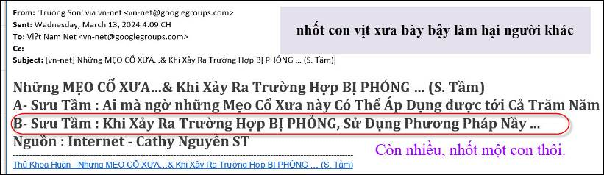
Thưa các bạn con vịt nầy được thả từ trên 10 năm nay, tưởng nó chết rồi ai dè hôm nay gặp lại
Nó nằm nơi đây: https://thukhoahuan.com/index.php/su-tm/22531-nh-ng-me-o-co-xua-khi-x-y-ra-tru-ng-h-p-bi-pho-ng-s-ta-m
( trích - >)
B- Sưu Tầm : Khi Xảy Ra Trường Hợp BỊ PHỎNG, Sử Dụng Phương Pháp Nầy

Khi huấn luyện nhân viên cứu hỏa, người ta dạy cho họ phương pháp này khi xảy ra trường hợp bị phỏng, dù mức độ có nặng đến đâu.
Để sơ cứu (sơ cứu hay cứu sơ sơ), người ta để chỗ bị phỏng dưới vòi nước lạnh cho đến khi sức nóng giảm và những lớp da không còn bị cháy, rồi bôi lòng trắng trứng lên .
Có một người bị phỏng nước sôi gần hết bàn tay. Mặc dầu rất đau rát, họ để tay dưới vòi nước lạnh, sau đó đập hai quả trứng, lấy lòng trắng ra đánh lên một chút rồi ngâm tay vào đó.
Tay họ bị phỏng nặng đến nỗi khi để lòng trắng trứng lên thì da khô lại và lòng trắng làm thành một lớp màng.
Khi biết rằng lòng trắng trứng là chất cô-la-gen (collagen) tự nhiên, họ tiếp tục bôi hết lớp này đến lớp khác trên tay, ít nhất là trong khoảng một tiếng đồng hồ.
Đến chiều thì họ không còn cảm thất đau rát nữa và ngày hôm sau thì chỗ phỏng chỉ còn bị đỏ chút ít.
Họ vẫn nghĩ chỗ phỏng này thể nào cũng để lại sẹo khủng khiếp lắm, nhưng 10 ngày sau, họ vô cùng ngạc nhiên khi thấy tay mình không còn vết bỏng nào, màu da cũng đã trở lại bình thường!
Chỗ phỏng đã hoàn toàn được tái tạo nhờ vào chất cô-la-gen có trong lòng trắng trứng, thật ra đó chính là nhau (placenta)
chứa rất nhiều vi-ta-min.
Lưu lại và chia sẻ cho những người cần
Nguồn : Internet - Cathy Nguyễn ST
(< - hết trích)
HCD: Không biết mấy chục năm nay nó làm hại bao nhiêu người không may rồi. Đay là bản tin trên Reuters bảo đừng bôi hôt gà:
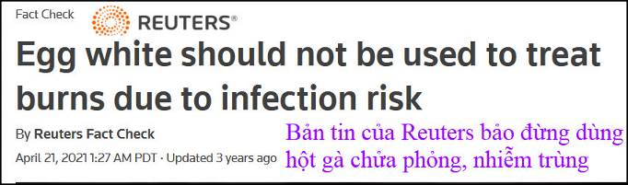
Nguồn tin và chi tiết: https://www.reuters.com/article/idUSL1N2ME0IU/
HCD tóm tắt bản tin : Được chia sẻ hơn 400.000 lần, các bài đăng (ở đây, ở đây) (click vào chữ xanh gạch dưới để đọc thêm) mô tả hai huyển thoại về dùng lòng trắng trứng để chữa lành vết bỏng thành công, khuyên mọi người nên thêm lòng trắng trứng vào vết bỏng để tạo thành một lớp bảo vệ, hoạt động như một "collagen" hoặc keo, chứa đầy vitamin. Một số bài đăng ban đầu có từ năm 2013, nhưng chúng vẫn đang được “chia sẻ” vào Tháng Tư 2021, ví dụ ở đây , ở đây (click vào chữ xanh gạch dưới để đọc thêm) và ở đây với chú thích bao gồm, "Điều tốt để biết!" và "Đáng để lặp lại".
"Không có bằng chứng khoa học nào ủng hộ phương pháp điều trị này và sử dụng lòng trắng trứng có thể rất nguy hiểm", Tiến sĩ Alejandro Garcia (ở đây), Giám đốc Chương trình Bỏng Nhi khoa tại Trung tâm Trẻ em Johns Hopkins và Trợ lý Giáo sư Phẫu thuật tại Đại học Y khoa Johns Hopkins, nói với Reuters qua email. Ông giải thích: "Trứng sống có thể chứa salmonella, một loại vi khuẩn có thể gây nhiễm trùng nặng. Salmonella hoặc các vi khuẩn khác được áp dụng cho vết thương hở như bỏng có thể dẫn đến nhiễm trùng cục bộ và nhiễm trùng toàn thân nghiêm trọng hơn dẫn đến nhiễm trùng huyết hoặc thậm chí tử vong.
HCD: Còn dài lắm và còn nhiều nơi bắt con vịt nầy trong mươi năm nay. Chắc không cần trích thêm đâu, các bạn không tin thì cứ thử làm theo lời vịt xúi ẩu nếu còn sống thì cho bà con biết kết quả.
Hể các bạn đọc thấy kêu gọi “chia sẻ” hay gởi cho người khác đọc thì thường là “hoax” hay là bày “thuốc” bậy.
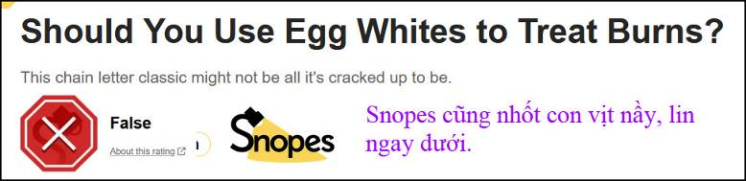
Nguồn tin và chi tiết: https://www.snopes.com/fact-check/egg-whites-treat-burns/

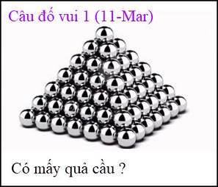

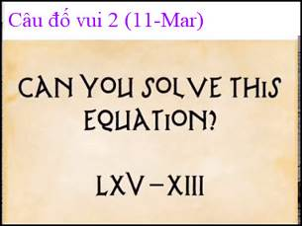

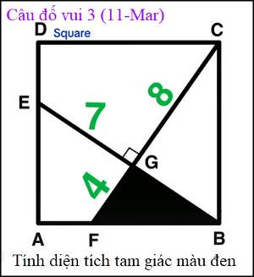

From: Hung Truong <hungttruong41@
Sent: Wednesday, March 13, 2024 3:40 SA
Subject: HUng truong - Giai dáp câu đố 11 MAR 2024

Thân gửi anh Đẳng,
Xin gửi anh phần giải đáp các câu đố 11 MAR 2024.
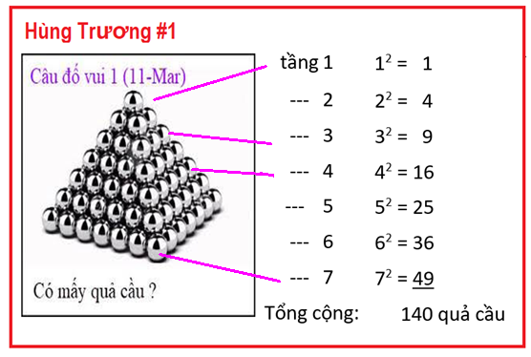

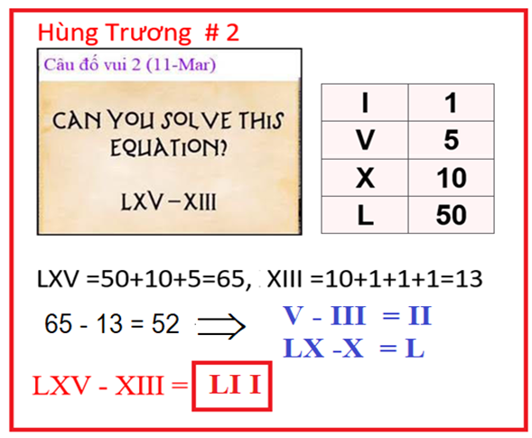

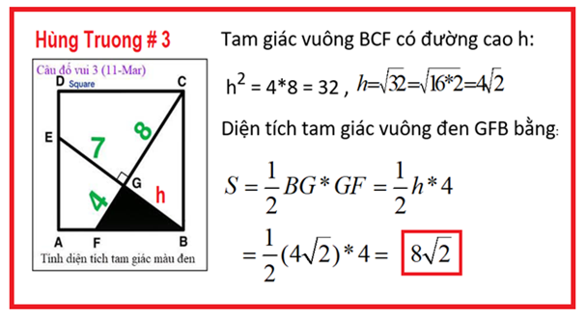
Xin cám ơn anh.
Hùng Trương
HCD: Cám ơn anh Hùng
From: nang huynh <nlehuynh@
Sent: Wednesday, March 13, 2024 9:03 SA
Subject: Giải đáp các câu đố

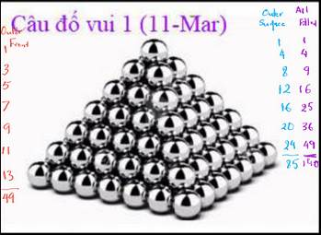
Câu 1: Có nhiều cách trả lời:
Trước mắt: 49.
Còn do tưởng tượng :
Kiểu mấy người bán trái cây, chỉ mặt ngoài : 85
Kiểu trái cây cúng trên bàn thờ , đầy tất cả : 140
Tôi phải trả lời kiểu này vì anh là Tôn Tẩn ( còn tôi tạm nhận là Tào Tháo đa nghi !)
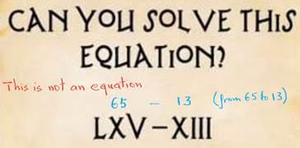
Câu 2: Không phải là phương trình ( phương trình phải có hai vế )
Số La Mã: 65 - 13
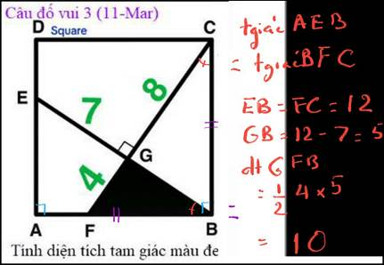
Câu 3: diện tích tam giác đen = 10. Hai tam giác AEB và BFC bằng nhau (cạnh nằm giữa 2 góc)
Hai tam giác này có 3 cái bằng nhau:
2 cạnh hình vuông
2 góc vuông
2 góc nhọn có cạnh thẳng góc
Đây là điều kiện thứ nhất cho hai tam giác bằng nhau

Cảm ơn Anh, chúc Anh mạnh khỏe
Năng
Yahoo Mail: Search, Organize, Conquer
HCD: Cám ơn anh Năng
Kính thưa các bạn câu đố thứ ba (tìm diện tích tam giác màu đen) có lẽ tác giả ra đề sai, do đó hai bằng hữu giải bằng hai cách khác nhau và ra hai kết quả khác nhau.
Cách giải của cả hai đểu đúng nhưng đưa tới hai đáp số khác nhau. Theo tôi thì trị số 4, 7, 8 trong câu đố tác giả cho sai.
Vậy thì câu hỏi cho các bạn là tác giả bài toán sai hay là một trong hai bằng hữu giải đáp sai.
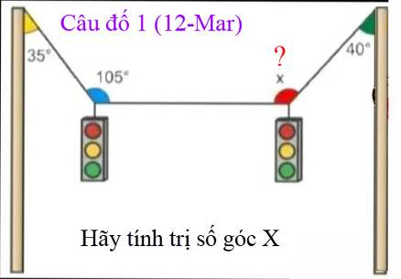

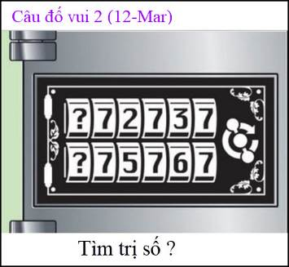

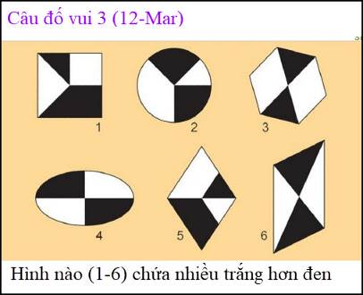
Câu đố khá dễ không cần tính toán.

